上海理工大学第一教学楼
普及型教室操作说明

该操作说明针对一教C型及F型教室，教室号分别对应如下：
C类教室（超短焦投影机+投影白板）：
113、116、117、132、133、137（6间60座）；
213、217、233、237（4间52座）；
313、316、317、332、333、337(6间52座)；
413、416、417、432、433、437(6间52座)。

F类教室（互动一体机+双推拉绿板）：
109、112、119、120、121、129、130、136、139
209、219、220、221、229、230、239（16间32座）。

【中控界面】
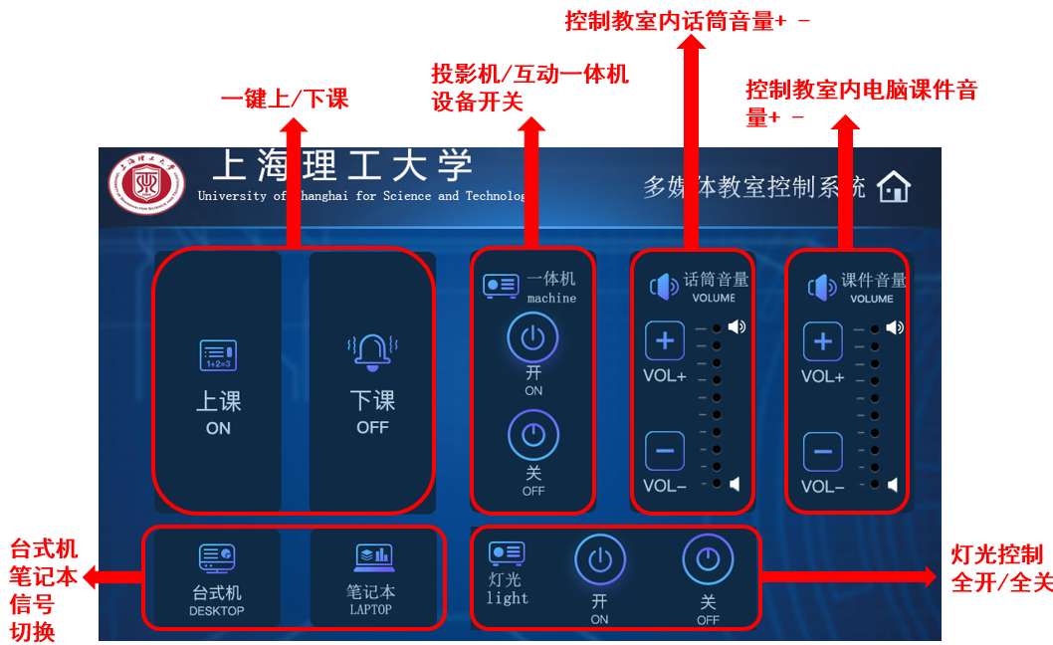

【开始上课】
轻触“上课”按钮，听见“滴”一声，松开手指，所有设备自动顺序开启。开机后默认显示输入信号为台式机，“上课”启动的过程中，触摸屏不可操作，持续时间30秒。
【下课】
轻触“下课”按钮，听见“滴”一声，松开手指，投影机/互动一体机关机。下课过程，系统关闭，触摸屏锁定，系统需冷却1分钟，之后方可再操作。
【信号切换】
如需使用笔记本投影，可将讲台桌面HDMI线连接至笔记本，等待数秒后信号会自动切换至笔记本画面，如未切换可点击中控屏笔记本按钮。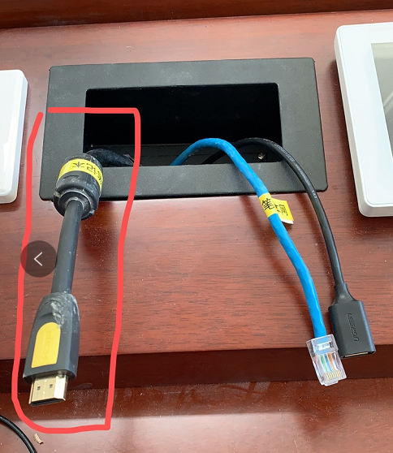
【设备开关】
如需单独关闭或开启投影机/互动一体机，可点击相应开/关按钮。
【音量控制】
音量控制分为两部分，一是话筒音量，可通过话筒VOL+/VOL-按钮控制教室内话筒音量；二是课件音量，可通过课件VOL+/VOL-按钮控制播放的课件音量。
【U盘连接】
在使用讲桌台式机上课中，可通过桌面接口盒内的USB连接使用U盘。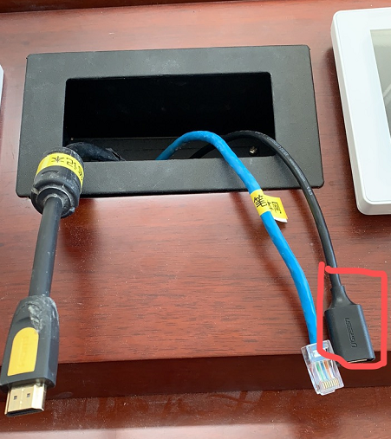
【灯光控制】
如需打开或关闭教室内灯光可通过墙面灯光控制面板或中控面板操作。
墙面灯光面板上课按钮会将教室内灯光全部开启，下课则会关闭。自习按钮开启教室内学生区域灯光。清扫按钮隔排开启灯光。
